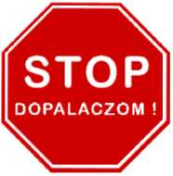
Wojewódzka Kampania Edukacyjna „Dopalaczom mówimy STOP - wybieramy zdrowie" pod patronatem Wojewody Łódzkiego

Państwowy Powiatowy Inspektor Sanitarny w Piotrkowie Trybunalskim informuje, że od kwietnia 2014 roku rozpoczęła się w gimnazjach powiatu piotrkowskiego I edycja Wojewódzkiej Kampanii „Dopalaczom mówimy STOP - wybieramy zdrowie". Założenia i cele Kampanii są odpowiedzią i reakcją na rosnące zagrożenie uzależnienia się młodzieży od środków psychoaktywnych. Szerokie i bogate dotychczasowe doświadczenia a także stały wzrost ilości i zakresu aktywności problemu wymaga podejmowania działań informacyjno-edukacyjnych kształtujących zachowania prozdrowotne wolne od środków psychoaktywnych. Kampania skierowana jest do uczniów szkół gimnazjalnych i ma na celu obniżenie wśród uczniów tendencji do podejmowania zachowań ryzykownych generowanych przez grupę rówieśniczą. Pilotażowa edycja programu realizowana była z dużym powodzeniem w Gimnazjum Nr 4 w Piotrkowie Tryb. w roku szkolnym 2012-2013.
Inauguracją I edycji Wojewódzkiej Kampanii „Dopalaczom mówimy STOP - wybieramy zdrowie". w powiecie piotrkowskim było zorganizowanie w dniu 1 kwietnia 2014r. na terenie Uniwersytetu Jana Kochanowskiego w Piotrkowie Trybunalskim szkolenia z zakresu jej tematyki. Szkolenie objęło swoim zasięgiem 6 powiatów województwa łódzkiego. W szkoleniu wzięło udział 104 nauczycieli, z czego 28 reprezentowało gimnazja z powiatu piotrkowskiego. Do realizacji Kampanii w naszym powiecie przystąpiły 22 szkoły.
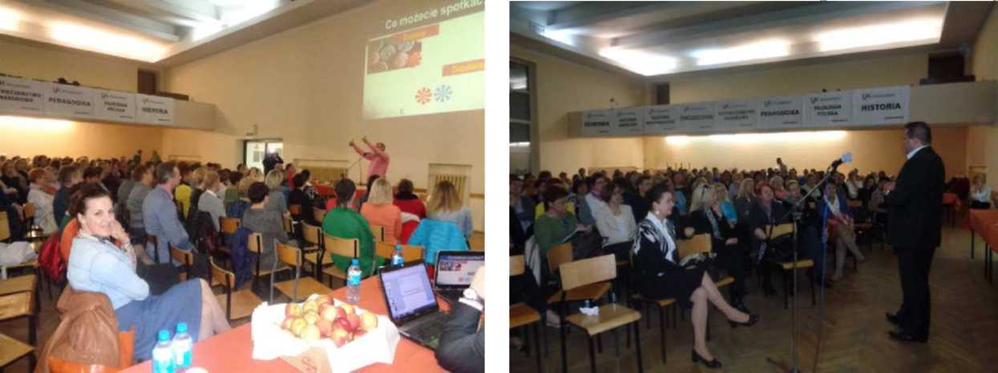W roku szkolnym 2014/2015 kampania „Dopalaczom mówimy STYOP - wybieramy zdrowie" była realizowana w 24 gimnazjach powiatu piotrkowskiego. Spotkała się ona z dużym zainteresowaniem środowiska szkolnego i rodziców z uwagi na zagrożenie płynące z dostępności dopalaczy dla uczniów. Oprócz pogadanek i realizacji scenariusza autora kampanii nauczyciele opracowywali własne zajęcia, zapraszali prelegentów z Policji i Poradni Psychologiczno-Pedagogicznej oraz trenerów prowadzących warsztaty profilaktyczne w zakresie uzależnień. PSSE w Piotrkowie Trybunalskim ponownie zaproponowała szkolnym koordynatorom szkolenie tematyczne we współpracy z Uniwersytetem Jana Kochanowskiego w Piotrkowie Tryb. W tej edycji programu wzięło udział 3785 uczniów i 2419 rodziców.
Szkolenie 16.04.2015r. w siedzibie Uniwersytetu J. Kochanowskiego w Piotrkowie Tryb.

Rok szkolny 2015/2016
W szkołach gimnazjalnych powiatu piotrkowskiego realizowana była po raz trzeci Wojewódzka Kampania Edukacyjna „Dopalaczom mówimy STOP – wybieramy zdrowie”. Kampania pojawiła się w związku z narastającą falą zatruć środkami zastępczymi i ma na celu uświadomienie uczniom konsekwencji z jakimi należy się liczyć przy kontakcie z dopalaczami. Realizację kampanii poprzedziło szkolenie w WSSE w Łodzi w dniu 20 października 2015 roku, gdzie koordynatorom szkolnym przekazano pakiet materiałów edukacyjnych. W szkoleniu uczestniczyło 18 osób. W tej edycji do kampanii przystąpiło 25 gimnazjów, w realizacji wzięło udział 4927 uczniów i 2267 rodziców. Bez udziału tych ostatnich walka z dopalaczami nie może zakończyć się sukcesem. Jest to działanie wielosektorowe, angażujące wiele instytucji o różnych kompetencjach. Jednak właściwe zaangażowanie się szkół w ten problem jest kluczowym w drodze do osiągnięcia wymiernych sukcesów, a szczególnie podniesienia świadomości wśród młodego pokolenia w zakresie uzależnień.

Rok szkolny 2016/2017
W IV edycji Kampanii realizatorzy szkolni korzystali z materiałów edukacyjnych przekazanych przez WSSE w Łodzi do poprzedniej edycji. Była ona realizowana od października 2016 roku do kwietnia 2017r. Do realizacji przystąpiło 26 gimnazjów powiatu piotrkowskiego. Wyedukowano 4661 uczniów i 2453 rodziców. W opinii nauczycieli, którzy ją realizowali, kampania spełniła swoje zadanie. Przyczyniła się do wzrostu świadomości uczniów i rodziców w zakresie zagrożenia płynącego ze stosowania nowych środków psychoaktywnych i ogólnie uzależnień. Kampania pobudziła szkoły do współpracy ze specjalistami w tej dziedzinie z zewnątrz, między innymi : z Policją, Poradnią Psychologiczno-Pedagogiczną w Piotrkowie Tryb., czy fundacją „Arka Nadziei” z Tomaszowa Mazowieckiego. Przyczyniła się do integracji szkoły z rodzicami w walce o zabezpieczenie ich dzieci przed kontaktami ze środkami psychoaktywnymi i dopalaczami. W Gimnazjum Nr 3 w Piotrkowie Tryb., w ramach tygodnia promocji zdrowia, zorganizowano dzień poświęcony „dopalaczom”, w którym wzięło udział około 100 osób. Dzień ten był podsumowaniem konkursu na prezentację multimedialną poświęconą diagnozie stosowania dopalaczy w środowisku i wiedzy na ten temat wśród uczniów oraz konkursu plastycznego z tego tematu. Ponadto zaprezentowano bardzo ciekawą i bogatą w treści dydaktyczne część artystyczną. Oprócz Gimnazjum Nr 3 w Piotrkowie Tryb. na wyróżnienie w tej edycji zasługują również Gimnazjum w Tomawie i Gimnazjum Nr 5 w Piotrkowie Trybunalskim.

Rok szkolny 2017/2018

Rok szkolny 2018 – 2019
Z uwagi na fakt, iż zjawisko używania nowych narkotyków podlega cały czas ciągłej dynamice we wszystkich jego aspektach, analizując tę sytuację w województwie łódzkim, Łódzki Państwowy Wojewódzki Inspektor Sanitarny postanowił kontynuować i wspierać działania realizacyjne w ramach Wojewódzkiej Kampanii Edukacyjnej „Dopalaczom mówimy STOP – wybieramy zdrowie”. Adresatami kampanii w roku szkolnym 2018 – 2019 byli uczniowie VII i VIII klas szkół podstawowych oraz III klas wygasających gimnazjów a także ich rodzice i opiekunowie. W powiecie piotrkowskim kampanię realizowały 33 szkoły, 2809 uczniów i 1080 rodziców i opiekunów. Dane liczbowe dotyczące wzrostu zatruć nowymi substancjami psychoaktywnymi pokazują, że wciąż stanowi to poważne zagrożenie dla społeczeństwa a szczególnie dla dzieci i młodzieży. Problem używania dopalaczy wymaga stałego monitorowania i wzmożonej profilaktyki w postaci działań edukacyjnych poprzez realizację Wojewódzkiej Kampanii „Dopalaczom mówimy STOP – wybieramy zdrowie”.

Rok Szkolny 2020/2021
Do realizacji Wojewódzkiej Kampanii Edukacyjnej „Dopalaczom mówimy STOP! – wybieramy zdrowie” przystąpiło 31 szkół podstawowych. Kampanię realizowało 2287 uczniów i 1108 rodziców. Z uwagi na pandemię COVID-19 i zdalne nauczanie zajęcia miały głównie formę wykładową a nie warsztatową, jak założyli autorzy kampanii. Pomimo to według koordynatorów szkolnych młodzież bardzo dobrze zareagowała na tematykę uzależnień i dopalaczy i szybko odnalazła się w temacie. Na wyróżnienie w tegorocznej, trudnej realizacji Kampanii zasługuje Szkoła Podstawowa Nr 5 i Nr 16 w Piotrkowie Trybunalskim.

Rok Szkolny 2021/2022
Wdrożenie Kampanii do realizacji nastąpiło w dniu 28 października 2021 roku organizacją szkolenia on-line dla szkolnych koordynatorów Kampanii. W szkoleniu uczestniczyło 28 osób, którym przekazano materiały edukacyjne do realizacji Kampanii. W tym roku szkolnym do realizacji Kampanii przystąpiły 44 szkoły z powiatu piotrkowskiego i M. Piotrkowa Tryb. Realizacją Kampanii objęto 3302 uczniów i 1680 rodziców. W trakcie realizacji monitorowano szkoły – w 9 szkołach przeprowadzono wizytację Kampanii.

Rok Szkolny 2022/2023
Do realizacji Kampanii w roku szkolnym 2022-2023 przystąpiło 39 szkół podstawowych z powiatu piotrkowskiego i M. Piotrkowa Tryb. Szkolenie on-line dla realizatorów Kampanii przeprowadzono 13 października 2022 roku w siedzibie tutejszej Stacji. Realizacją Kampanii objęto 2316 uczniów i 1741 rodziców. Przeprowadzono 9 wizytacji Kampanii. Tematyka Kampanii jest uwzględniana corocznie w ramach akcji bezpiecznego wypoczynku zimowego i letniego młodzieży.

